8.PRAKTIKA. EGINKIZUN OPERATORIOAK

Haurraren datu pertsonalak:
IZENA: Jare
ADINA: 7 urte
ESKOLATZE MAILA: LH 2. maila
HEZITZAILEAREKIN HARREMANA: taldekide baten lehengusina

Probak egindako tokiaren deskribapena:
Haurraren ingurugiroan egin dira praktikak, bere bizilekuan eta bere inguruko eta konfiantzazko eremuan hain zuzen ere.

Haur bakoitzaren emaitzen deskribapena, zein etapetan kokatzen ditugun, zergatia eta zer nolako argudioak erabiltzen dituzten beraien iritziak frogatzeko.

SUBSTANTZIA SENDOAREN KANTITATEAREN KONTSERBAZIOA:
Kolore gorri eta urdineko bi plastilina bola jarri dizkiogu mahai gainean. Bi bolak tamaina berdinekoak ziren eta berak ere halaxe esaten zuen. Guk, bere gurasoen laguntzaz, bola bat “saltxitxa” moduan jarri genuen, hau da, zabaldu egin genuen. Ondoren, galdetu genion ea bere ustez kantitate berdina zegoen, ez zegoen seguru eta berak bere hausnarketa bere barruan egin ondoren adierazi zigun ez zirela tamaina berdinekoak. Ondorioz, oraindik ez du garatu kantitatearen kontserbazioa, baina garapen bidean dago zeren eta bere erantzunarekiko duda asko izan zituen.
SUBSTANTZIA LIKIDOAREN KANTITATEAREN KONTSERBAZIOA:
Bere egunerokotasunean erabiltzen dituen bi baso berdin-berdin erabili genituen lehenik eta behin. Baso batean, ura jarri genuen, eta bestean, ordea berak hainbeste gustuko duen laranjazko zumoa. Ondoren, baso luzeago bat hartu genuen eta bertara bota genuen beste basoko ur guztia. Lehengusinari galdetzean ea non zegoen ur kantitate gehiago, berak adierazi zigun baso luzeenean zegoela luzeagoa zelako. Ondorioz, ondoriozta dezakegu oraindik ez duela likidoaren kantitatearen kontserbazioa garatu.

ZENBAKIAREN KONTSERBAZIOA:
Kolore bereko 20 fitxa jarri ditugu mahai gainean pila bat eginda eta zenbat fitxa dauden galdetu diogu. Berak 20 daudela esan du. Ostean, pila desegin eta zutabe handi bat egin dugu fitxekin eta berriz ere zenbat dauden galdetu eta haurrak kontatzeko denborarik hartu gabe, oraingoan ere 20 daudela esan digu. Hori ikusita zergatia galdetu diogu eta berak lehen 20 bazeuden eta besterik gehitu ez badugu, oraingoan ere 20 egon behar dutela arrazoitu digu. Ondorioz, dimentsio bakarrean oinarritzen ez dela ikusita, esango dugu haurrak fitxen sailkapena oso ongi barneratua duela jada.
UR MAILAREN HORIZONTALTASUNA:
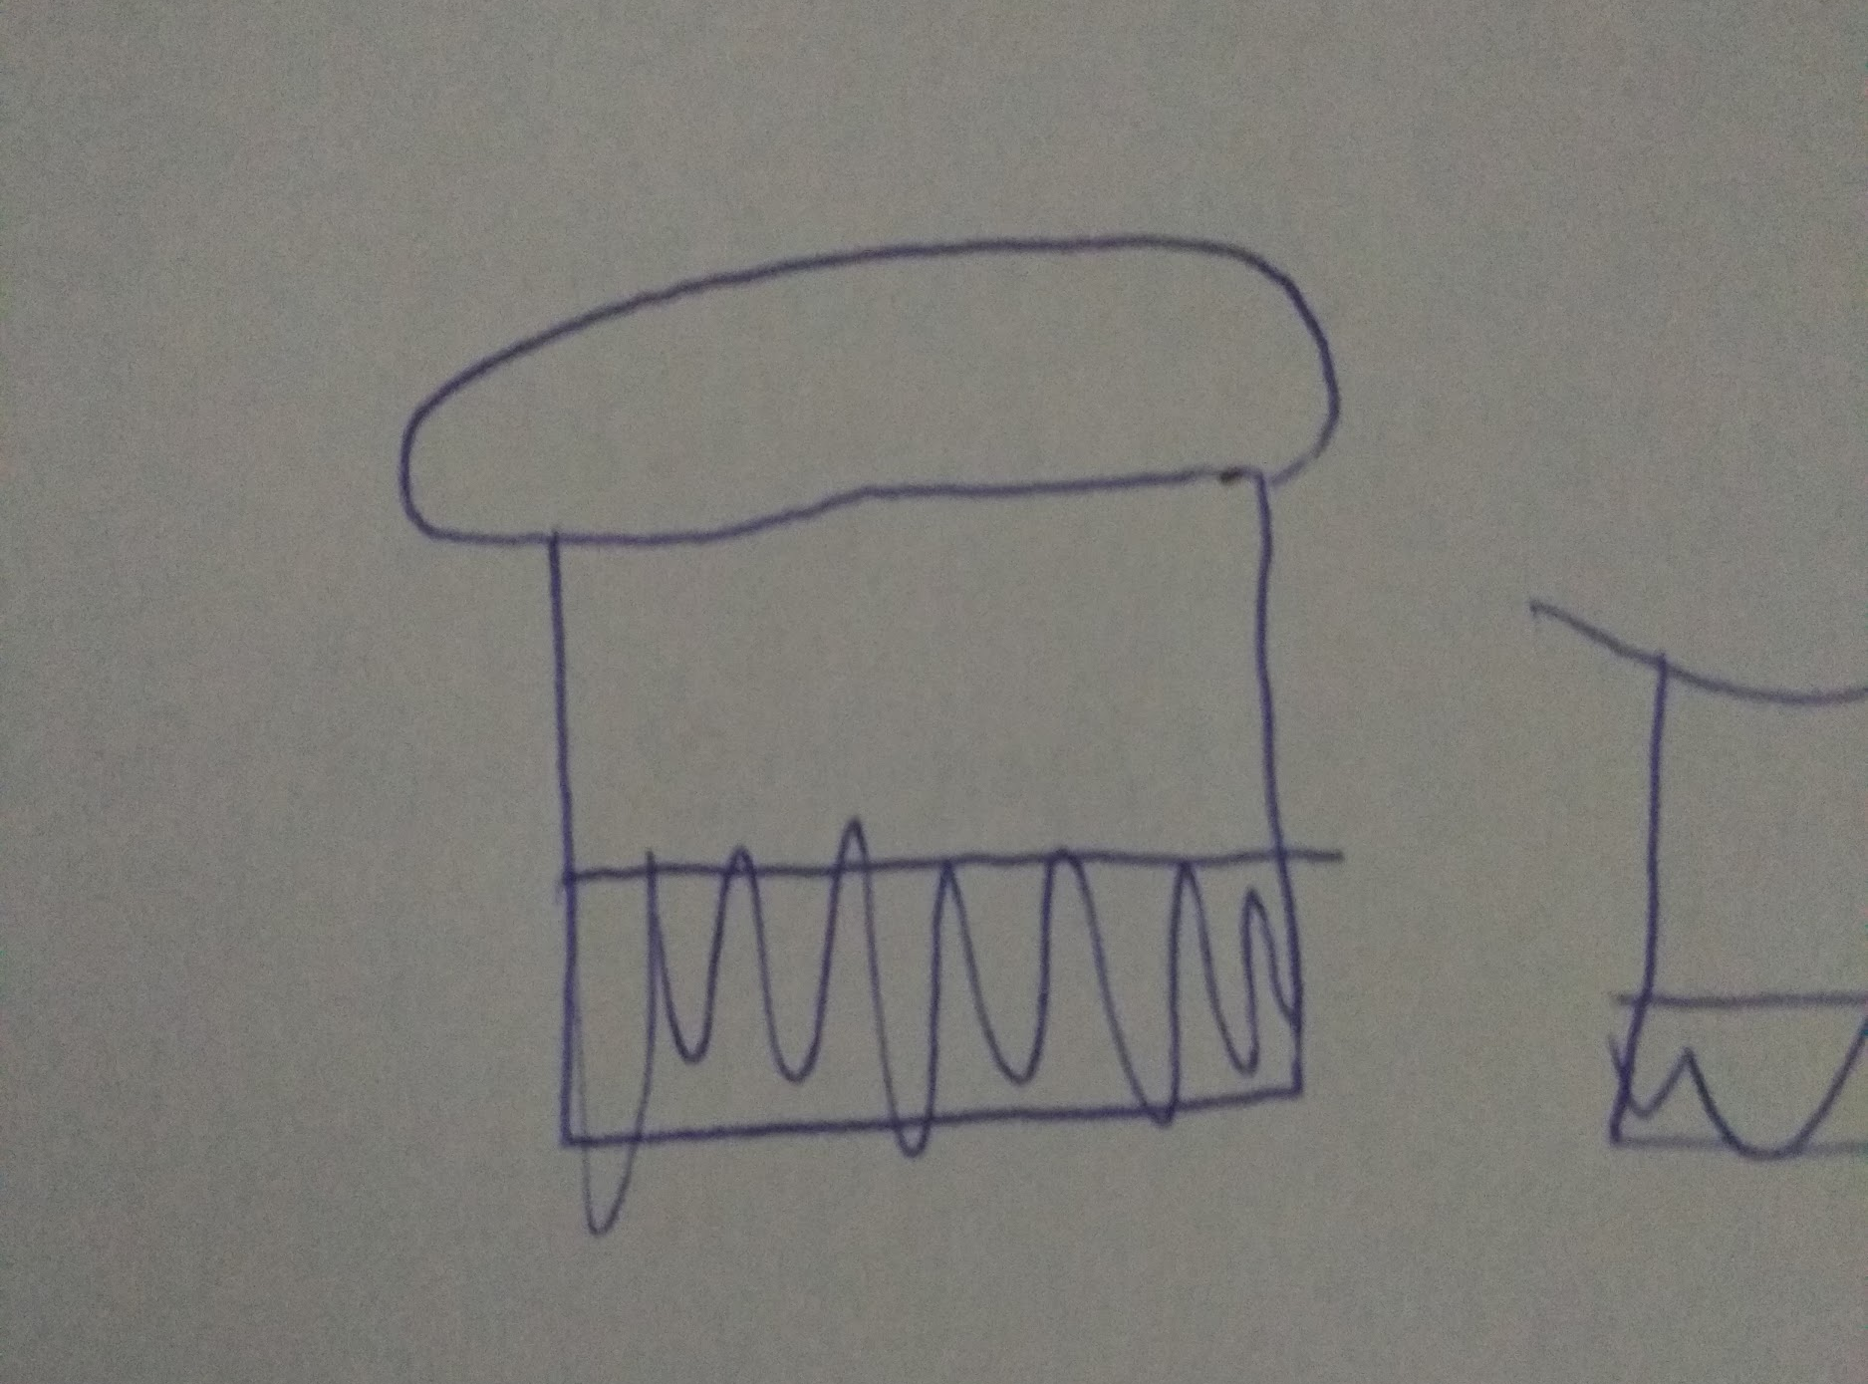
Azkenik, azkeneko proban, ur botila bat erdiraino bete dugu. Geroago, adierazi diogu marrazki bat egin behar zuela hiru dimentsio ezberdinetan, hau da, bertikalki, horizontalki eta buruz behera. Emaitzak hauek izan ziren:
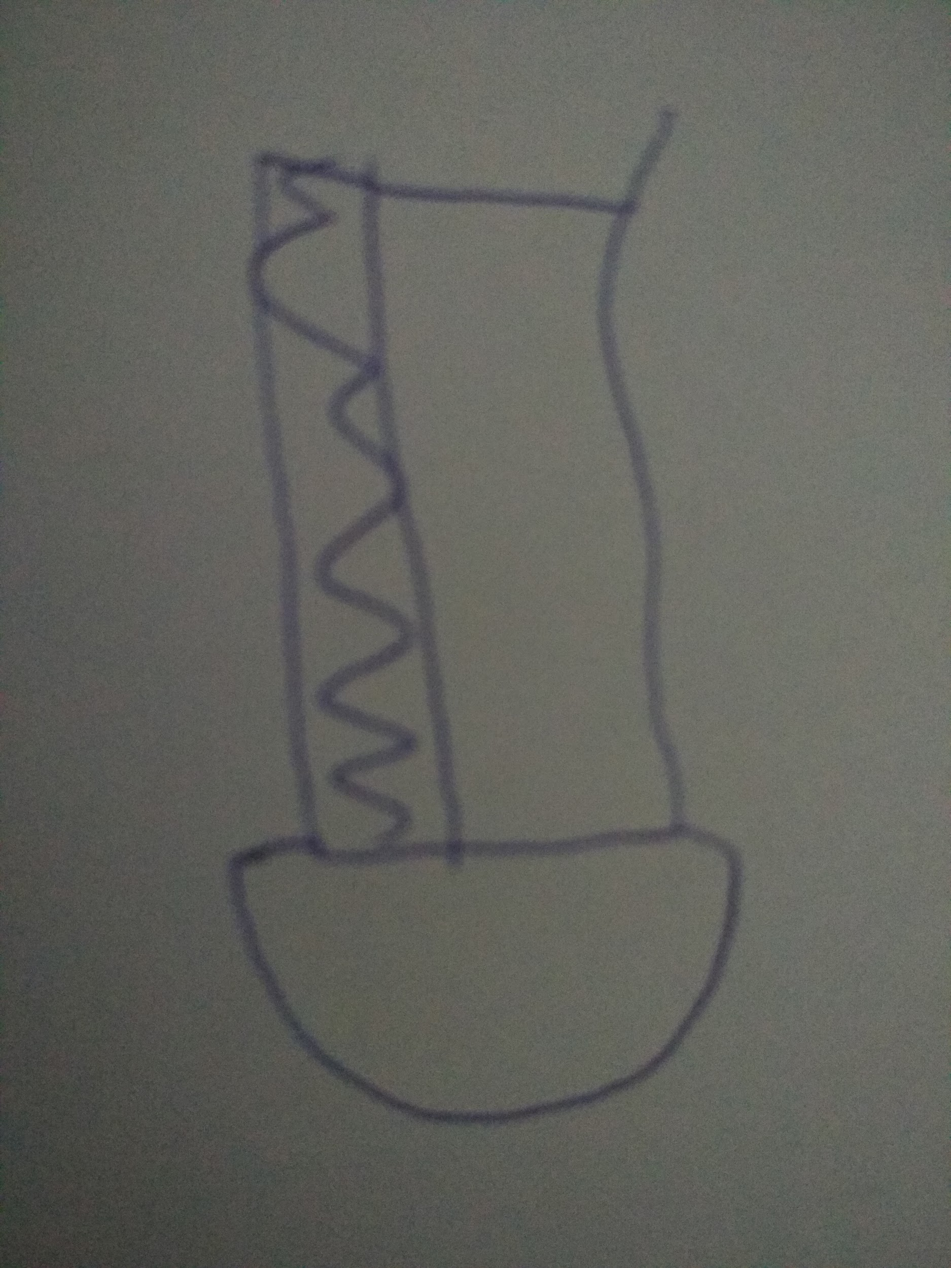
Ondorioz, ikus dezakegu haur honek garatua duela ur mailaren horizontalsuna.
Probak egitean zein zailtasun aurkitu ditugun eta haurraren portaera ulertzeko oinarrizko datuak azal itzazue.
Analisi psikologiko bat egin behar geniola esan ordez, ea gure eskolako lanak egiten lagunduko zigun galdetu genion, eta haurrak harrotasun handiz baietz erantzun zigun. Egia esan baikor aritu da “jolasean” eta lasaitasun handiz guk egindako galderei erantzuten. Zailtasunei dagokionez, plastilinaren frogan bere barnean eduki zuen barne gatazka azpimarratuko genuke. Baina genralean ez diogu subjektu honi zailtasunik topatu, eta egin dituen “akatsak” adinari eta garapen psikologikoari dagozkionak direla esango genuke. Besteak beste, emaitzak ikustean, haurrari berari ere horixe esan geniolako, oso ongi erantzun zituela eta batez ere botilaren horizontaltasuna barneratua izateak oso handia egiten zuela, duen adinerako. Honela, haurra oso gustura eta autoestimuak gainezka geratu zen.

